|  |  |
| --- | --- |
|  | Développement d’application web avancé |
|  | ***PintHouse*** |
|  | Benjamin Delaive  Louise Harmand Piérard  Réalisé par |

Table des matières

1. Introduction 3

2. Domaine d’application 4

3. Base de données 5

4. Mockup 6

5. Conclusion 7

# Domaine d’application

Notre site de vente en ligne se portera sur la bière. L'utilisateur pourra acheter de la bière avec PayPal. Dès qu'il arrivera sur le site, il verra les bières vedette ainsi que les promotions.

Il pourra choisir les bières qu'il veut soit en cherchant avec la catégorie soit avec la barre de recherche. Nous 3 grandes catégories : le type de bière, la couleur, la brasserie et le pays.

Pour chaque grande catégorie nous aurons une liste de sous-catégories en fonction des données présentes dans la base de données. L'utilisateur devra se connecter pour acheter quelque chose et dans son caddie, il pourra supprimer une bière de sa liste, ajouter ou réduire le nombre de bières.

# Base de données

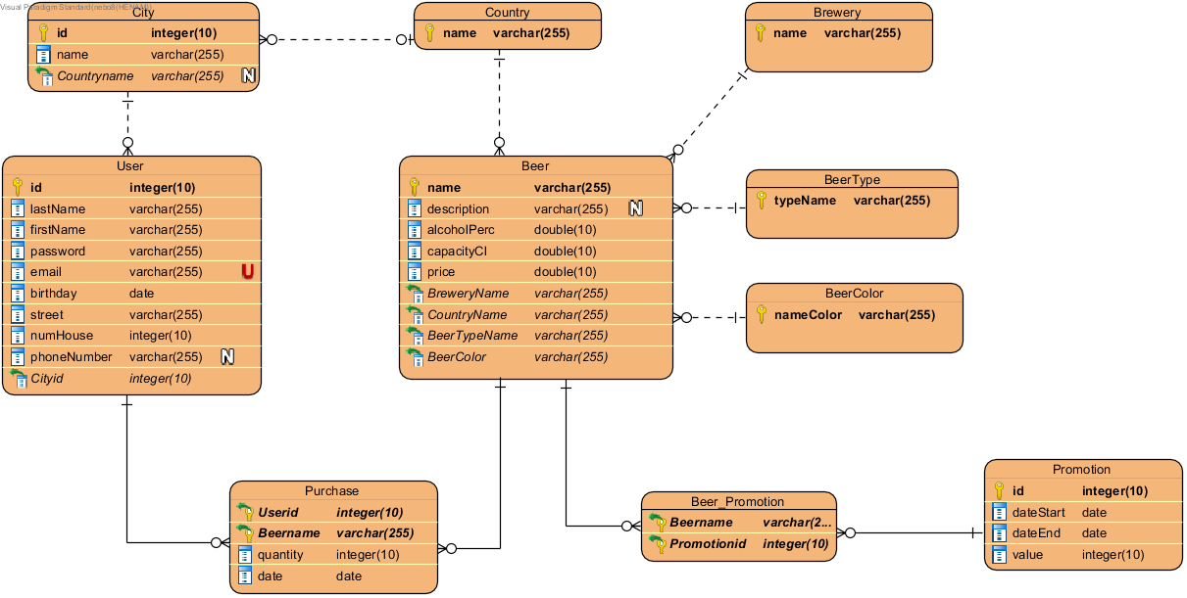

## Beer

La table ***beer*** permet de stocker toutes les données relatives aux bières mise en vente.

* *name* une chaine de caractère représentant le nom de la bière et sert de clé primaire à la table.
* *description* une chaine de caractère représentant la description potentiel de la bière, cette ligne est facultative.
* *alcoholPerc* est un réel représentant le degré d’alcool présent dans la bière.
* *capacityCl* est un réel représentant la quantité d’une bière.
* *price* est un réel représentant le prix de la bière.
* *BreweryName* est une chaine de caractère et clé étrangère vers ***Brewery*** représentant la brasserie dans laquelle la bière est produite.
* *CountryName* est une chaine de caractère et clé étrangère vers ***Country*** représentant le pays d’origine de la bière.
* *BeerTypeName* est une chaine de caractère et clé étrangère vers ***BeerType*** représentant le type de bière.
* *BeerColor* est une chaine de caractère et clé étrangère vers ***BeerColor*** représentant la couleur de la bière.

## User

La table ***User*** permet de stocker toutes les informations relatives aux utilisateurs inscrit au site.

* *id* est un entier généré par l’ordinateur qui sert de clé primaire pour la table.
* *lastName* est une chaine de caractère représentant le nom de famille de l’utilisateur.
* *firstName* est une chaine de caractère représentant le prénom de l’utilisateur.
* *password* est une chaine de caractère représentant le mot de passe de l’utilisateur, celui-ci sera enregistré de manière crypté.
* *email* est une chaine de caractère représentant l’adresse mail de l’utilisateur, cette données est stocké de manière unique afin de ne pas pouvoir créer plusieurs compte utilisant la même adresse mail.
* *birthday* est une date représentant la date de naissance de l’utilisateur.
* *street* est une chaine de caractère représentant la rue dans laquelle l’utilisateur réside.
* *numHouse* est un entier représentant le numéro de la maison de l’utilisateur dans laquelle il réside.
* *phoneNumber* est une chaine de caractère représentant le numéro de l’utilisateur, cette donnée est facultative.
* *CityId* est un entier et clé étrangère vers la table ***City*** représentant la ville de l’utilisateur.

## Purchase

La table ***Purchase*** permet de stocker les différents achats d’articles par un utilisateur.

* *UserId* est un entier qui sert de clé primaire mais est aussi clé étrangère vers la table ***user***, elle permet de stocker l’id de l’utilisateur qui a fait l’achat.
* *BeerName* est une chaine de charactère et clé étrangère vers la table ***Beer,*** elle permet de stocker le nom de la bière qui a été acheté par l’utilisateur.
* *quantity* est un entier qui permet de stocker le nombre de fois que l’article a été acheté dans la commande.
* *date* est une date qui stock le moment où l’achat a été effectué.

## Promotion

La table ***Promotion*** permet de stocker les informations relatives aux promotions qui pourraient s’appliquer sur les articles en vente.

* *id* est un entier qui sert de clé primaire à la table, il sera généré automatiquement lors de la création d’une nouvelle promotion.
* *dateStart* est une date qui permet de définir quand es-que la promotion commence.
* *dateEnd* est une date qui permet de définir quand es-que la promotion ce termine.
* *value* est un entier compris entre 1 et 100 qui permet de définir la valeur de la promotion en pourcentage. (Par exemple une promotion de 25%)

## Beer_Promotion

La table ***Beer_Promotion*** permet de lier une table ***Beer*** à une table ***Promotion***.

* *Beername* est une chaine de charactère et clé étrangère vers la table ***Beer.***
* *Promotionid* est un entier et clé étrangère vers la table ***Promotion***.

## City

La table ***City*** permet de stocker les informations relatives à une ville que pourrait habiter un utilisateur.

* *id* est un entier et sert de clé primaire à la table, il sera généré automatiquement lors de la création d’une nouvelle ville.
* *name* est une chaine de caractère permettant de stocker le nom de la ville.
* *CountryId* est un entier et clé étrangère vers la table ***Country***

## Country

La table ***Country*** permet de stocker les différents pays du monde afin de pouvoir stocker l’adresse complète d’un utilisateur mais aussi le pays d’origine d’une bière.

* *name* est une chaine de caractère permettant de stocker le nom du pays, elle sert aussi de clé primaire à la table.

## Brewery

La table ***Brewery*** permet de stocker les informations relatives aux différentes brasseries des bières mise en vente.

* *name* est une chaine de caractère et clé primaire permettant de stocker le nom de la brasserie.

## BeerType

La table ***BeerType*** permet de stocker les informations relatives aux différents types de bières mise en vente.

* *nameType* est une chaine de caractère et clé primaire permettant de stocker le nom des types de bières.

## BeerColor

La table ***BeerColor*** permet de stocker les informations relatives aux différentes couleurs des bières mise en vente (Blonde, brune,…).

* *nameColor* est une chaine de caractère et clé primaire permettant de stocker le nom des couleurs des bières.